ТРИБОТЕХНИКА
Методические указания
по выполнению и оформлению контрольных работ
для студентов заочной формы обучения

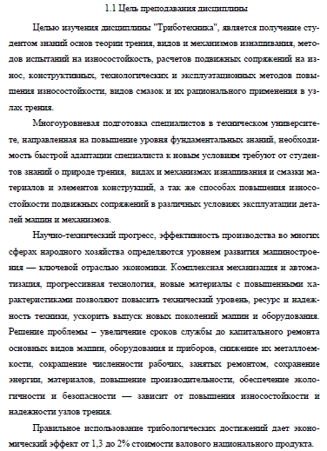

КОНТРОЛЬНОЕ ЗАДАНИЕ
Определить максимальную величину износа на рабочих поверхностях колес открытой фрикционной цилиндрической передачи, имеющей следующие параметры (по следующим вариантам заданий).

Номер варианта в соответствии с порядковым номером
в журнале

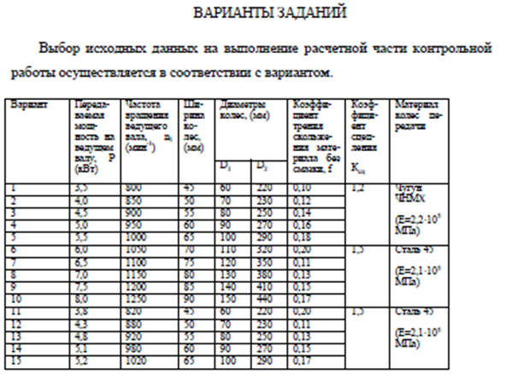
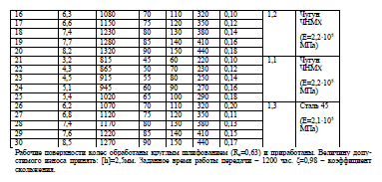

ПРИМЕР РЕШЕНИЯ
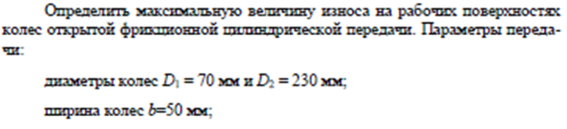
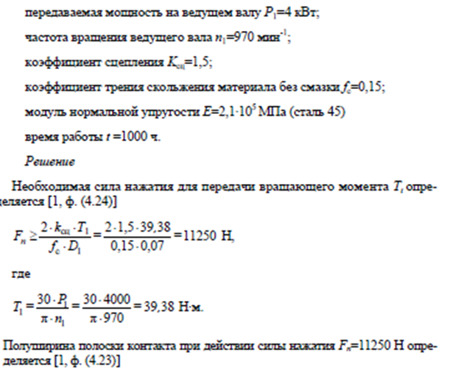
b_{H}=1,552⋅$\sqrt{\frac{F_{n}R_{пр}}{bE_{пр}}}$,
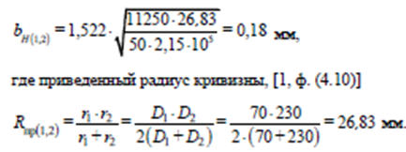
Контактные напряжения определяются по формуле
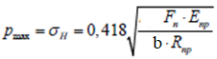
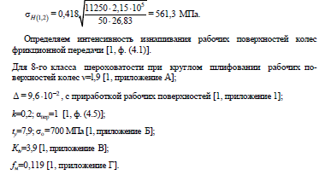
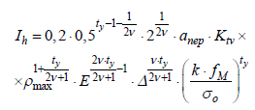
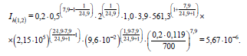
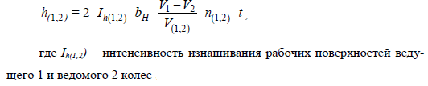

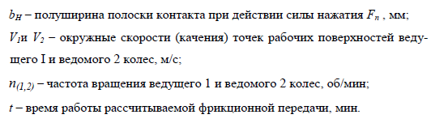

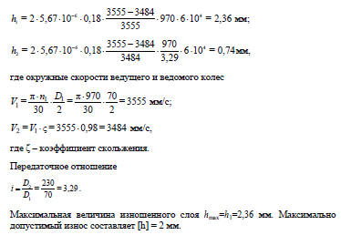
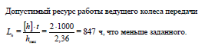
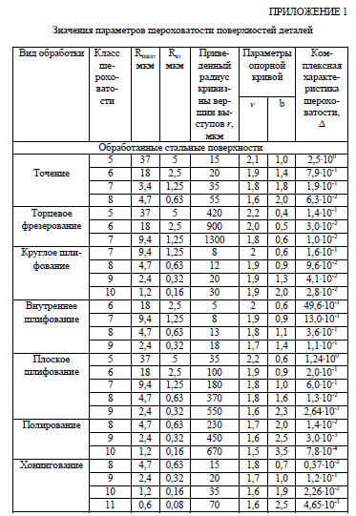

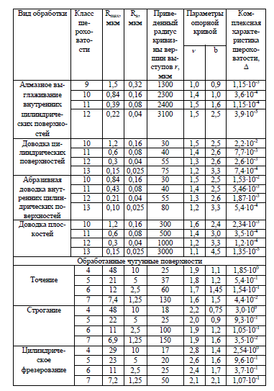
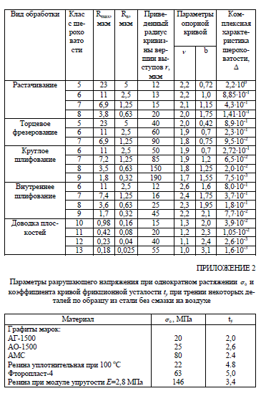
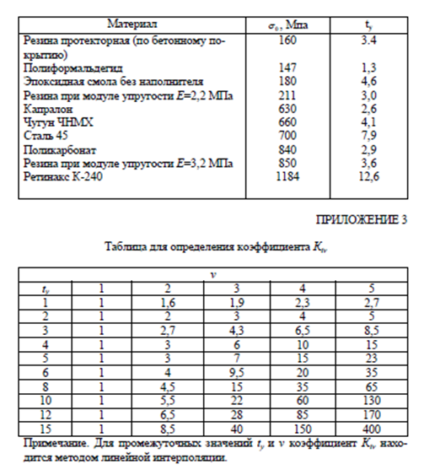

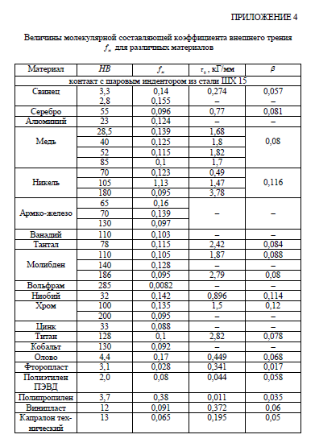
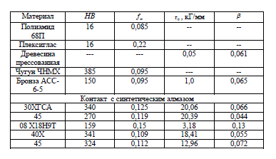

Пример оформления титульного листа
МОСКОВСКИЙ АВТОМОБИЛЬНО-ДОРОЖНЫЙ
ГОСУДАРСТВЕННЫЙ ТЕХНИЧЕСКИЙ УНИВЕРСИТЕТ (МАДИ)

Бронницкий филиал

КОНТРОЛЬНАЯ РАБОТА
по дисциплине «Триботехника»

Выполнил: студент группы Номер группы

Фамилия И.О.

Проверил: преподаватель Суфиянов Р.Ш.

Бронницы 2018

